МІНІСТЕРСТВО ОСВІТИ І НАУКИ УКРАЇНИ
Західноукраїнський національний університет
Факультет економіки та управління
Кафедра менеджменту, публічного управління та персоналу

ВОЙЧИШИН Тетяна Юріївна

КОМУНІКАЦІЙНА ПОЛІТИКА ПІДПРИЄМСТВА В УМОВАХ РИНКОВИХ ВІДНОСИН

спеціальність 073 «Менеджмент»
освітньо-професійна програма – Менеджмент

Кваліфікаційна робота

Виконав студент групи
МЕН-42
Тетяна Войчишин
______________________________

Науковий керівник:
к.е.н., доцент, Л.І. Заставнюк
______________________________

Кваліфікаційну роботу
допущено до захисту
«___»___________________ 20__р.

Завідувач кафедри
________________М.М. Шкільняк
підпис
ТЕРНОПІЛЬ – 2023
ЗМІСТ
ВСТУП……………………………………………………………………………... |  | 3
РОЗДІЛ 1. | НАУКОВО-ТЕОРЕТИЧНІ ОСНОВИ ФОРМУВАННЯ КОМУНІКАЦІЙНОЇ ПОЛІТИКИ ПІДПРИЄМСТВА В УМОВАХ РИНКОВИХ ВІДНОСИН…....................................... | 6
1.1. | Сутність, основні види комунікаційної політики підприємства……...…….….……………………………………..... | 6
1.2. | Механізм формування та реалізації комунікаційної політики підприємства в умовах ринкових відносин…………………...….. | 14
 | Висновки до розділу 1……………………………………………. | 19
РОЗДІЛ 2. | АНАЛІЗ РЕАЛІЗАЦІЇ КОМУНІКАЦІЙНОЇ ПОЛІТИКИ У ТОВ «СПЕКТР-АГРО» В УМОВАХ РИНКОВИХ ВІДНОСИН…………………………………………………………. | 21
2.1. | Дослідження організації діяльності ТОВ «СПЕКТР-АГРО»…………………………………............................................ | 21
2.2. | Діагностика ділової активності та реалізації комунікаційної політики у ТОВ «СПЕКТР-АГРО»……………………………….. | 27
Висновки до розділу 2…………………………………………………………… |  | 35
РОЗДІЛ 3. | ШЛЯХИ ОПТИМІЗАЦІЇ КОМУНІКАЦІЙНОЇ ПОЛІТИКИ ПІДПРИЄМСТВА В УМОВАХ СИСТЕМНИХ ЗМІН………..…………................................................................. | 37
Висновки до розділу 3…………………………………………………………... |  | 47
ВИСНОВКИ………………………………………………………………………. |  | 48
СПИСОК ВИКОРИСТАНИХ ДЖЕРЕЛ……………………………………… |  | 50

ВСТУП
Актуальність проблеми. Комунікаційна політика є однією з ключових складових успішної діяльності будь-якого підприємства в умовах сучасного ринкового середовища. У сучасних умовах зростання конкуренції та швидкого розвитку технологій, забезпечення ефективної комунікації з різними групами зацікавлених сторін, зокрема з клієнтами, постачальниками, інвесторами, співробітниками, стає необхідністю для забезпечення стійкого розвитку підприємства. Крім того, збільшення кількості каналів комунікації та зниження їх вартості у сучасному світі дозволяє підприємствам більш ефективно взаємодіяти зі своїми клієнтами та партнерами, залучати нових клієнтів та підвищувати конкурентоспроможність на ринку.
Таким чином, дослідження комунікаційної політики підприємства є актуальною темою, оскільки дозволяє розкрити механізми взаємодії з різними групами зацікавлених сторін та виявити ефективні інструменти комунікації, які можуть допомогти підприємствам досягти своїх стратегічних цілей.
Аналіз останніх досліджень та наукових праць. Питання організації та реалізації комунікаційної політики в діяльності сучасних підприємств представлені в працях вітчизняних та зарубіжних дослідників, таких як С. Гаркавенко, В. Герасимчук, В. Іванов, О. Єгошин, Н. Кушнір, А. Коваленко, М. Корнєва, О. Кузьмін, Б. Обридько, Т. Примак, Е. Ромат, В. Ткачук, Т. Амблер, Г. Армстронг, Ф. Котлер, А. Войчак, П. Дойль, Д. Сондерс, Ж. Ламберн та інших. Варто відзначити, що науковий рівень розроблених теоретичних концепцій організації комунікаційної політики підприємств, що діють в умовах ринкової економіки, на сьогодні не відповідає практичним вимогам суб’єктів попиту та пропозиції. З урахуванням цього, актуальність даного дослідження не підлягає сумнівам.
Метою кваліфікаційної роботи є дослідження теоретико-методичних засад формування комунікаційної політики підприємства в умовах ринкових відносин та обґрунтування пропозицій щодо її удосконалення в системі управління організацією.
Завданнями дослідження є:
- дослідити сутність, основні види комунікаційної політики підприємства;
- обґрунтувати механізм формування та реалізації комунікаційної політики підприємства в умовах ринкових відносин;
- дослідити процес організації діяльності ТОВ «СПЕКТР-АГРО»;
- здійснити діагностику ділової активності та реалізації комунікаційної політики у ТОВ «СПЕКТР-АГРО»;
- розробити рекомендації щодо оптимізації комунікаційної політики підприємства в умовах системних змін.
Об’єктом дослідження є процес формування комунікаційної політики підприємства у ТОВ «СПЕКТР-АГРО».
Предметом дослідження є теоретико-методичні основи та прикладні аспекти формування та удосконалення комунікаційної політики в умовах ринкових відносин.
Методи дослідження. Теоретичною та методичною основою дослідження є наукові праці вітчизняних та зарубіжних вчених - економістів. Для здійснення поставлених завдань у процесі написання кваліфікаційної роботи були використані загальнонаукові методи дослідження, такі як абстрактно-логічний метод, метод порівняльних характеристик, аналізу і синтезу, а також статистичні методи.
Практична значимість отриманих результатів дослідження полягає в тому, що окремі результати дослідження мають практичне значення через їхню застосовність у практиці. У роботі були розроблені методичні підходи та теоретичні положення щодо організації комунікаційної політики в ТОВ "СПЕКТР-АГРО" в контексті ринкових відносин. Ці рекомендації мають конкретний і прикладний характер. Особлива увага приділялася оптимізації комунікаційної політики підприємства, зокрема в умовах системних змін.
Апробація результатів дослідження здійснена шляхом участі автора в IV Всеукраїнській науково-практичній конференції з Міжнародною участю «Актуальні проблеми менеджменту та публічного управління в умовах сучасних викликів». (4 травня 2023 р.). Тернопіль. ЗУНУ. Тема: «Удосконалення комунікаційної політики підприємства»

РОЗДІЛ 1
НАУКОВО-ТЕОРЕТИЧНІ ОСНОВИ ФОРМУВАННЯ КОМУНІКАЦІЙНОЇ ПОЛІТИКИ ПІДПРИЄМСТВА В УМОВАХ РИНКОВИХ ВІДНОСИН

1.1. Сутність, основні види комунікаційної політики підприємства
Комунікаційна політика спрямована на забезпечення взаємовідносин в межах організації та її зовнішнього середовища з метою підвищення ефективності та досягнення прибутковості. Це важливий елемент управління організацією, що сприяє ефективним комунікаціям, розробці стратегії маркетингу, рекламі товарів та послуг для споживачів, що в результаті призводить до максимізації прибутку.
Комунікаційна політика включає в себе внутрішню взаємодію з персоналом, встановлення зв’язків з громадськістю, організацію заходів для стимулювання збуту та обслуговування, прямі та персональні продажі, участь в виставках та ярмарках, розробку бренду, створення фірмового стилю, розвиток партнерських відносин з виробниками, споживачами та громадськістю, співпрацю зі ЗМІ та інші аспекти [31, с. 110].
Комунікаційна політика є важливим інструментом ефективної діяльності, який допомагає підприємствам ефективно взаємодіяти зі своїми споживачами та забезпечувати конкурентні переваги на ринку. Вона визначає стратегію і тактику комунікаційних зусиль підприємства для досягнення його цілей та мети.
Сутність комунікаційної політики полягає у створенні і підтримці ефективних зв’язків зі споживачами, які забезпечують передачу інформації, створення сприятливого іміджу підприємства, встановлення взаєморозуміння та вплив на поведінку цільової аудиторії.
До суб’єктів комунікаційної політики відносять: ділових партнерів, організації масової реклами, методи стимулювання та зв’язки з публічним і особистим продажем товарів.
Комунікаційна політика - це комплекс заходів, спрямованих на формування в цільовій аудиторії споживачів уявлення про загальну маркетингову стратегію підприємства, товари, ціни та стимулювання відповідного інтересу [31]. У табл. 1.1 наведено підходи різних авторів до трактування поняття «комунікаційна політика».
Таблиця 1.1
Зміст поняття «комунікаційна політика»
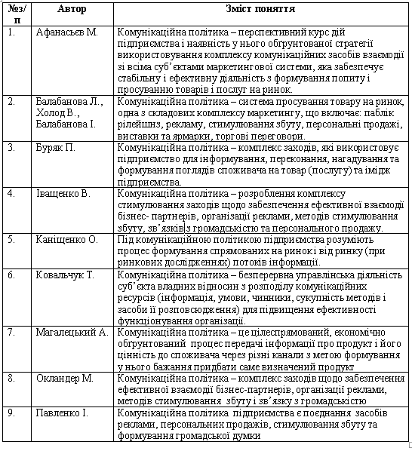
Примітка. Сформовано автором на основі проведених досліджень.
Основними напрямками комунікаційної політики підприємства є діяльність структурних підрозділів, спрямована на загальний розвиток іміджу організації з урахуванням особливостей цільової аудиторії. Ключові напрямки комунікаційної політики підприємства включають:
- Аналіз зовнішнього середовища, що передбачає вивчення ставлення до підприємства, його діяльності, ринкового положення, взаємодії з цільовими аудиторіями і т. д.
- Аналіз внутрішнього середовища, спрямований на формування іміджу підприємства, його цілей, розвитку внутрішніх компонентів та ін.
- Встановлення цілей та завдань підприємства з цільовими адресатами, створення планів, їх виконання та моніторинг виконання.
- Взаємодія зі ЗМІ, зовнішніми організаціями, представниками цільової аудиторії, організація заходів, прес-конференцій, інтерв’ю та інших заходів, спрямованих на інформування цільової групи про діяльність підприємства.
Розвиток внутрішньо-корпоративних комунікацій - інформування внутрішніх цільових аудиторій про плани, заходи, рішення.
Інші заходи, спрямовані на підвищення позитивного іміджу, репутації та сприйняття підприємства.
Таким чином, комунікаційна політика організації охоплює широкий спектр заходів, спрямованих на взаємодію з різними сторонами, що включають ділових партнерів, організації масової реклами, методи стимулювання та зв’язки з публічним і особистим продажем товарів. Вона слугує основою для формування загального іміджу організації та забезпечує залучення та зацікавленість цільової аудиторії.
Важливими аспектами комунікаційної політики є аналіз зовнішнього та внутрішнього середовища підприємства, які допомагають визначити її ставлення до навколишнього світу та внутрішніх процесів. Встановлення цілей та завдань, планування та моніторинг виконання також є важливими компонентами комунікаційної політики. Взаємодія зі ЗМІ, організація прес-конференцій та інших заходів допомагають інформувати цільову аудиторію про діяльність підприємства. Розвиток внутрішньо-корпоративних комунікацій дозволяє ефективно спілкуватись зі співробітниками та забезпечує їхню відповідну інформованість. На рис. 1.1. нами приведено основні складові комунікаційної політики.
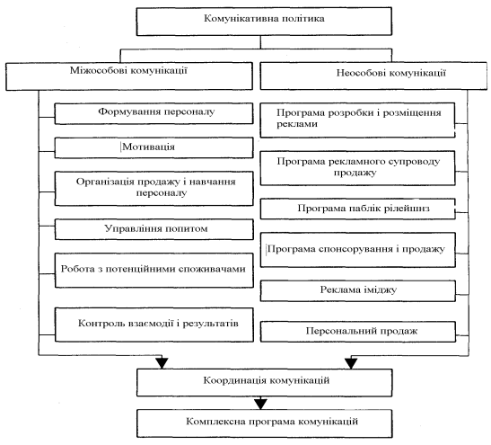
Рис. 1.1. Базові складові комунікаційної політики підприємства
Примітка. Сформовано автором на основі проведених досліджень.

Основним завданням комунікаційної політики є формування позитивного іміджу організації, підвищення репутації та сприйняття її продуктів або послуг цільовою аудиторією. Це досягається через взаємодію з різними зацікавленими сторонами, створення сприятливих умов для комунікації, розвиток ефективних комунікаційних стратегій, а також застосування інших заходів, спрямованих на підвищення привабливості та сприйняття підприємства.
Крім того, комунікаційна політика враховує особливості цільової аудиторії, визначає її потреби, інтереси та переваги. Це дозволяє підприємству налагоджувати ефективні комунікаційні зв’язки, впливати на сприйняття та уявлення споживачів про товари чи послуги, а також забезпечувати їхній інтерес до підприємства.
Комунікаційна політика - це процес обміну інформацією між особами. Цей процес використовується для передачі певної ідеї від першоджерела до одержувача з метою змінити поведінку останнього. Це дозволяє визначити цілі комунікації, які включають не лише переконання та контроль, але й акцент на взаємодії та спілкуванні. На рис. 1.2. приведена модель комунікаційної політики підприємства.
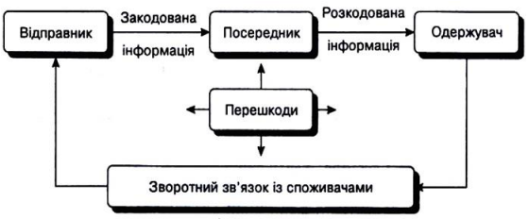
Рис.1.2. Модель комунікаційної політики підприємства
Примітка. Сформовано автором на основі проведених досліджень.

У підприємстві посадова особа (комунікатор) відповідає за запуск і реалізацію комунікаційної політики у визначених умовах (середовищі), шляхом використання конкретних матеріальних носіїв (таких як стіни, газети) та засобів (наприклад, плакати, оголошення), комунікативний суб’єкт (інформація, повідомлення) досягає одержувача (комуніканта). Головними цілями комунікаційної політики є інформування потенційних споживачів про продукцію, послуги та умови продажу, переконання покупців у перевагах цих товарів та брендів, стимулювання покупок в конкретних магазинах, привабливих розважальних заходах тощо, а також спонукання споживача до миттєвої покупки, надихаючи його не відкладати її на потім.
Цілі комунікаційної політики підприємства прямим чином випливають з аналізу потенційних проблем і сприятливих можливостей. Для планування комунікаційних цілей можна використовувати моделі ієрархії ефективності, що допоможуть визначити рівень впливу на споживачів. Цілі комунікаційної політики підприємства зазвичай можна класифікувати за чотирма категоріями, що представлені на рис. 1.3.
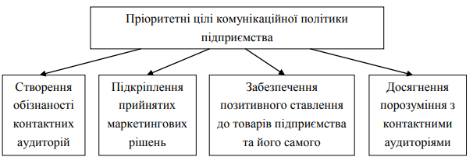
Рис. 1.3. Цілі комунікаційної політики підприємства
Примітка. Сформовано автором на основі проведених досліджень.

Підприємство може використовувати різні засоби та інструменти для досягнення своїх цілей і основних завдань комунікаційної політики. Після аналізу наукової літератури з’ясовано, що ці засоби та інструменти можуть бути розподілені на три основні групи: базові, синтетичні та новітні (рис.1.4.) [32].
Варто зазначити, що кожен з перерахованих вище засобів і інструментів має свої особливості і області застосування, але в цілому вони утворюють єдиний комплекс. З цього переліку можна виділити чотири основних інструменти комунікаційної політики підприємства [32]:
- зв’язки з громадськістю (PR) – взаємодія з громадськістю;
- реклама;
- стимулювання збуту;
- особисті продажі.
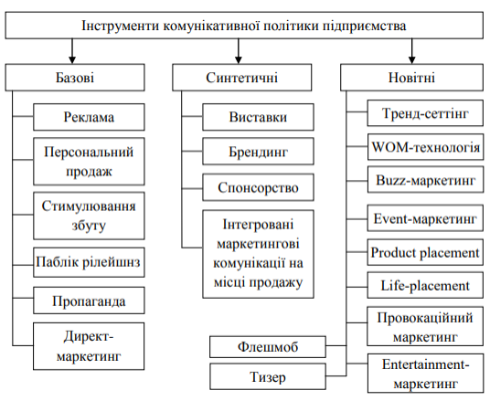
Рис. 1.4. Засоби та інструменти комунікаційної політики підприємства
Примітка. Сформовано автором на основі проведених досліджень.

Кожен з розглянутих вище засобів та інструментів комунікаційної політики має свої особливості використання та області найбільш вдалого застосування, але разом вони формують єдину комунікаційну структуру. Комунікаційна політика підприємства представляє собою систему інформаційних заходів, спрямованих на переконання споживача шукати та придбавати продукцію підприємства та активізовувати його покупки. Основні характеристики ключових інструментів комунікаційної політики наведені у таблиці 1.2.
Таблиця 1.2
Основні характеристики базових інструментів комунікаційної політики
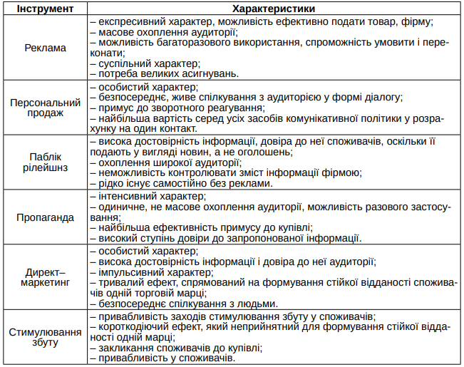
Примітка. Сформовано автором на основі проведених досліджень.

Нами з’ясовано, що традиційні інструменти комунікаційної політики підприємства не можуть гарантувати повне охоплення всіх цільових аудиторій та забезпечити досягнення високої ефективності наявних комунікаційних процесів підприємства.
Таким чином, комунікаційна політика виявляється важливою і необхідною складовою управлінської системи, що сприяє розвитку підприємства та визначає результативність колективної роботи. Ключове значення має якість інформаційних потоків, що є основою комунікаційної політики. Важливо досягти оптимального співвідношення між досягнутими результатами та витратами, що безпосередньо пов’язані з реалізацією заходів комунікаційної політики.

1.2. Механізм формування та реалізації комунікаційної політики підприємства в умовах ринкових відносин

В сучасному світі, де бізнес та організації динамічно розвиваються, ефективна комунікація відіграє надзвичайно важливу роль у досягненні організаційних цілей. Комунікаційний процес є ключовим інструментом для гармонізації людських ресурсів та забезпечення успіху організації.
Один з головних аспектів ефективної комунікації у підприємстві - це спроможність передати інформацію чітко та зрозуміло всім зацікавленим сторонам. Взаємодія між керівництвом, співробітниками, клієнтами та іншими зацікавленими сторонами вимагає якісного обміну інформацією. Якщо комунікаційний процес здійснюється ефективно, підприємство стає спроможним до швидкого реагування на зміни, вироблення спільної стратегії та досягнення успіху.
Керівник представляє підприємство, його політику, виступає організатором підтримки мережі контактів з партнерами, джерелами інформації, якими користуються клієнти, орієнтованих на реальний продукт діяльності підприємства. Важливо відзначити, що комунікаційний процес поєднує всі функції управління, такі як планування, організація, мотивація та контроль, оскільки обмін інформацією координує всі основні аспекти управлінської діяльності. Таким чином, комунікації пронизують всю систему управління підприємством, створюючи її основу (рис. 1.5.).
Зауважимо, що комунікація вважається ключовим складовим елементом системи управління, згідно з думкою багатьох визнаних вчених [39]. Варто також відзначити, що сучасні підприємства часто стикаються з великим обсягом інформації, яку потрібно ретельно опрацювати для залучення уваги вищого керівництва. Тому зростання інформаційних потоків стимулює розвиток і вдосконалення комунікаційних процесів в підприємстві, що вимагає створення відповідного інформаційно-комунікаційного середовища з необхідною організаційною підтримкою.
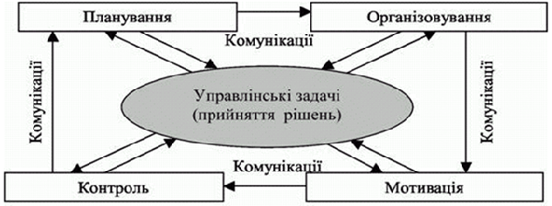
Рис. 1.5. Комунікаційний процес у системі управління підприємством
Примітка. Побудовано автором самостійно.

Згідно з думкою провідних вчених, комунікаційний процес являється механізмом передачі інформації між особами, ґрунтуючись на зворотному зв’язку та спрямований на досягнення поставлених цілей. Ефективне управління та поліпшення трудових відносин неможливі без налагодженого комунікаційного процесу. Схематичне зображення комунікаційного процесу представлено на рис. 1.6.
Необхідною умовою ефективної комунікації є двосторонній потік інформації. Ефективне підприємство відкрите для зворотного зв’язку, активно використовує інструменти для збору фідбеку від клієнтів, співробітників та інших стейкхолдерів. Зворотній зв’язок допомагає зрозуміти потреби та очікування цільової аудиторії, вносити необхідні зміни в стратегію та дії організації.
Комунікаційний процес має прямий вплив на зміну поведінки та відношення співробітників. Ефективна комунікація допомагає побудувати здорову робочу атмосферу, залучити співробітників до спільних цілей та стимулює їх до досягнення високих результатів. Чітка і зрозуміла комунікація також сприяє зменшенню конфліктів та покращенню взаєморозуміння між колегами.
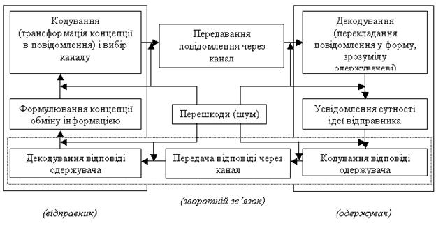Рис. 1.6. Типова модель комунікаційного процесу у підприємстві
Примітка. Сформовано на основі [39].

Крім того, ефективна комунікація є важливою для збереження довіри та підтримки від клієнтів. Здатність передавати інформацію про продукти та послуги підприємства в зрозумілій та переконливій формі допомагає залучити нових клієнтів та зберегти існуючу клієнтську базу. Взаємодія з клієнтами шляхом ефективної комунікації також сприяє збільшенню лояльності та задоволеності клієнтів, що в свою чергу впливає на підвищення продажів та репутації підприємства.
Для досягнення ефективної комунікації підприємство повинне використовувати різноманітні інструменти та канали комунікації. Це можуть бути збори, наради, електронна пошта, внутрішній чат, соціальні медіа та багато інших. Вибір правильного комунікаційного інструменту залежить від контексту, цільової аудиторії та передаваного повідомлення.
Узагалі, ефективна комунікація є необхідною умовою успіху будь-якого підприємства. Вона сприяє підвищенню продуктивності, покращенню взаємодії між співробітниками та залученню довіри клієнтів. Навіть найкращі продукти або послуги не зможуть досягти свого повного потенціалу без ефективної комунікації. Крім того, необхідно підтримувати постійну взаємодію і відкритий діалог між всіма учасниками комунікаційного процесу.
Загалом, роль ефективних комунікаційних процесів у досягненні організаційних цілей не може бути недооцінена. Вона сприяє гармонізації робочого колективу, збільшенню продуктивності, залученню клієнтів та підтримці їх лояльності. Підприємства, які приділяють належну увагу розвитку ефективної комунікаційної стратегії, зможуть досягати успіху та зберігати конкурентну перевагу на ринку.
Формування та реалізація комунікаційної політики підприємства вимагає використання різних інструментів. Складові комплексу маркетингових комунікацій наведені на рис. 1.7.
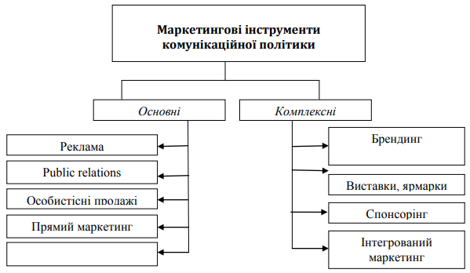
Рис.1.7. Маркетингові інструменти в комунікаційній політиці підприємства
Примітка. Побудовано автором самостійно.

Таким чином, основні види комунікаційної політики підприємства включають:
Рекламна комунікація. Цей вид комунікації передбачає використання платних засобів для поширення інформації про продукти або послуги підприємства. Реклама може бути розміщена у засобах масової інформації, на зовнішніх рекламних поверхнях, в Інтернеті тощо. Головною метою рекламної комунікації є стимулювання продажів та підвищення усвідомленості про бренд.
Відносини з громадськістю (PR). Цей вид комунікації спрямований на взаємодію з різними групами зацікавлених сторін, такими як ЗМІ, споживачі, інвестори, громадські організації тощо. Відносини з громадськістю мають на меті побудову довіри, підтримку позитивного іміджу підприємства та розвиток партнерських відносин.
Пряма комунікація зі споживачами. Цей вид комунікації включає безпосередню взаємодію підприємства зі своїми споживачами. Це може бути через особисті зустрічі, телефонні розмови, електронну пошту, соціальні медіа тощо. Пряма комунікація дозволяє підприємству отримати зворотний зв’язок, вирішити проблеми споживачів та надати індивідуальну підтримку.
Маркетингові комунікації. Цей вид комунікації включає в себе координацію всіх інструментів маркетингу, таких як реклама, прямий маркетинг, продажі, відносини з громадськістю та інші, для досягнення однорідного та послідовного повідомлення споживачам. Маркетингові комунікації спрямовані на вплив на свідомість, уявлення та установки споживачів з метою стимулювання попиту на продукцію або послуги підприємства.
Внутрішні комунікації. Цей вид комунікації зосереджений на передачі інформації всередині підприємства. Він має на меті забезпечити ефективну внутрішню комунікацію між різними рівнями управління та співробітниками. Це може включати зустрічі, електронну пошту, корпоративні журнали, веб-конференції тощо. Внутрішні комунікації сприяють залученню співробітників до спільної мети та забезпечують відчуття єдності та приналежності до підприємства.
Комбінація цих видів комунікаційної політики підприємства дозволяє підприємствам залучати увагу споживачів, створювати позитивний імідж, підвищувати продажі та забезпечувати успішну конкуренцію на ринку. Важливо розробляти інтегровані комунікаційні стратегії, які забезпечать послідовне та узгоджене повідомлення споживачам і сприятимуть досягненню бізнес-цілей підприємства.
Таким чином, інформація виступає ключовим компонентом комунікаційного процесу, її передають, ретельно вивчають, аналізують, інтерпретують для прийняття відповідних рішень, зберігають та накопичують. У межах комунікаційного процесу надзвичайно важливо, щоб інформація була достовірною, повною та своєчасною. Швидкий розвиток телекомунікацій, техніко-інформаційних технологій і зростаюча конкуренція в сфері виробництва ще більше підкреслюють значення комунікації як для великих, так і для малих підприємств, незалежно від їхнього типу та виду.

Висновки до розділу 1.
Комунікаційна політика є необхідним і важливим елементом управління підприємством в умовах сучасних ринкових відносин. Вона спрямована на забезпечення ефективного обміну інформацією між підприємством, його партнерами, клієнтами та іншими зацікавленими сторонами. Формування комунікаційної політики вимагає науково-теоретичного підґрунтя та ретельного аналізу ринкових умов і потреб споживачів. Важливо враховувати особливості ведення бізнесу, конкурентну ситуацію, засоби комунікації, а також цілі та цільові групи комунікаційної політики.
Основними принципами формування комунікаційної політики є наступні: цілеспрямованість, комплексність, послідовність, науковість, ефективність та інноваційність. Вони допомагають підприємству досягти поставлених комунікаційних цілей та задовольнити потреби своїх клієнтів. Ключовими елементами комунікаційної політики є інформація, засоби комунікації, цільові групи та канали комунікації. Варто забезпечити достовірність, повноту та своєчасність інформації, а також раціонально використовувати доступні засоби комунікації для досягнення найбільшої ефективності.
Умови ринкових відносин, такі як зростання конкуренції, зміни в споживацьких поведінках та швидкі технологічні зрушення, ставлять перед підприємствами нові виклики у формуванні комунікаційної політики. Підприємства повинні активно адаптуватися до змін, використовуючи сучасні комунікаційні стратегії та інструменти для підтримки своїх конкурентних переваг.
Важливо враховувати особливості цільових аудиторій та їхні комунікаційні потреби. Розуміння пріоритетів та очікувань споживачів дозволить підприємствам налагодити ефективний діалог з ними та використовувати належні канали комунікації для досягнення взаємовигідних відносин.
Науково-теоретичні дослідження та практичний досвід показують, що успішна комунікаційна політика сприяє підвищенню рівня довіри до підприємства, покращенню його репутації та стимулює залучення нових клієнтів. Вона також впливає на підтримку позитивного робочого середовища та збільшення задоволеності персоналу.
Запровадження інформаційних технологій та інноваційних засобів комунікації в процес формування комунікаційної політики може значно покращити ефективність і результативність комунікаційних процесів підприємства. Важливо використовувати аналітичні інструменти для оцінки ефективності комунікаційних заходів та вчасно коригувати стратегію відповідно до ринкових змін.
Формування комунікаційної політики підприємства повинно бути постійним процесом, що враховує зміни в ринковому середовищі та відгуки споживачів. Постійний моніторинг комунікаційних зусиль та аналіз їх ефективності дозволить вдосконалювати стратегію та досягати кращих результатів.

РОЗДІЛ 2.
АНАЛІЗ РЕАЛІЗАЦІЇ КОМУНІКАЦІЙНОЇ ПОЛІТИКИ У
ТОВ «СПЕКТР-АГРО» В УМОВАХ РИНКОВИХ ВІДНОСИН

2.1. Дослідження організації діяльності ТОВ «СПЕКТР-АГРО»
Об’єктом даного дослідження є Товариство з обмеженою відповідальністю «СПЕКТР-АГРО». Товариство з обмеженою відповідальністю «СПЕКТР-АГРО» знаходиться за адресою: Київська обл., місто Обухів, вул. Промислова Основним видом діяльності ТОВ «СПЕКТР-АГРО» є оптова торгівля хімічними продуктами.
Мета діяльності ТОВ «СПЕКТР-АГРО» полягає в отриманні прибутку у валюті України та іноземній валюті.
Вважаємо за доцільне навести основні види діяльності ТОВ «СПЕКТР-АГРО» із зазначенням найменування виду діяльності та коду за класифікатором видів економічної діяльності (КВЕД):
«46.11 Діяльність посередників у торгівлі сільськогосподарською сировиною, живими тваринами, текстильною сировиною та напівфабрикатами.
  - оптова торгівля зерном, необробленим тютюном, насінням і кормами для тварин.
46.33 Оптова торгівля молочними продуктами, яйцями, харчовими оліями та жирами.
46.36 Оптова торгівля цукром, шоколадом і кондитерськими виробами.
46.61 Оптова торгівля сільськогосподарськими машинами й устаткуванням.
47.76 Роздрібна торгівля квітами, рослинами, насінням, добривами, домашніми тваринами та кормами для них у спеціалізованих магазинах.
52.10 Складське господарство.
64.19 Інші види грошового посередництва.
01.11 Вирощування зернових культур (крім рису), бобових культур і насіння олійних культур.
01.61 Допоміжна діяльність у рослинництві.
01.64 Оброблення насіння для відтворення.
33.12 Ремонт і технічне обслуговування машин і устаткування промислового призначення.
47.19 Інші види роздрібної торгівлі в неспеціалізованих магазинах.
47.78 Роздрібна торгівля іншими невживаними товарами в спеціалізованих магазинах.
47.91 Роздрібна торгівля, що здійснюється фірмами поштового замовлення або через мережу інтернет.
47.99 Інші види роздрібної торгівлі поза магазинами.
62.02 Консультування з питань інформатизації.
62.03 Діяльність із керування комп'ютерним устаткуванням.
68.20 Надання в оренду й експлуатацію власного чи орендованого нерухомого майна.
  - надання послуг перекладу.
74.90 Інша професійна, наукова та технічна діяльність.
77.31 Надання в оренду сільськогосподарських машин і устаткування.
82.92 Пакування.
82.99 Надання інших допоміжних комерційних послуг.
46.69 Оптова торгівля іншими машинами й устаткуванням.
70.22 Консультування з питань комерційної діяльності й керування» [29].
ТОВ «СПЕКТР-АГРО» здійснює свою діяльність на основі Цивільного кодексу України, Господарського кодексу України, Закону України «Про товариства з обмеженою та додатковою відповідальністю», відповідних постанов КМУ, затверджених державних стандартів.
Також товариство функціонує на основі внутрішніх нормативних документів, таких як: Статут ТОВ «СПЕКТР-АГРО», який регламентує процедуру створення організації, її компетенцію, основні функції, робочі умови і завдання. У статуті вказано назву і форму підприємства, його поштову адресу, цілі і напрямки діяльності, порядок формування статутного капіталу та розподілу прибутку, а також інші аспекти господарської діяльності. Положення. Це нормативні акти, що визначають порядок створення та організацію роботи підприємства, регулюють діяльність посадових осіб, регламентують загальну роботу організації та його структурних підрозділів. Положення затверджуються директором, перевіряються юристом і підписуються тими, хто їх розробляв, такими як заступники керівника або керівники структурних підрозділів. Штатний розпис. Це документ, в якому вказуються назви підрозділів, наявні посади та кількість співробітників, зайнятих у штаті. Посадові інструкції - нормативні акти, що визначають права і обов’язки співробітників організації, сферу їх діяльності, рамки відповідальності. Та інші документи які регулюють діяльність Товариства.
Організаційно-правова форма ТОВ «СПЕКТР-АГРО» - товариство з обмеженою відповідальністю, форма власності – недержавна власність. Місією ТОВ «СПЕКТР-АГРО» є: «Ми живемо і працюємо в Україні - великій аграрно- промисловій державі. Вона має родючі ґрунти, сприятливі природно-кліматичні умови, виробничо-господарські потужності та продуктивні сили для інтенсивного розвитку сільськогосподарського виробництва. В економіці України аграрний сектор залишається винятково важливою ланкою, яка вирішальною мірою визначає соціально-економічне становище суспільства та продовольчу безпеку держави» [29]. Основні цілі господарської діяльності Товариства приведені на рис. 1.1.
Цілі та завдання, що ставить перед собою ТОВ «СПЕКТР-АГРО»: забезпечення зростання обсягів виробництва та продажу продукції протягом наступних 1-3 років не менш як на 20%. Для досягнення цієї мети, керівництво повинно зосередитись на ефективних маркетингових заходах та оптимальному використанні праці та матеріальних ресурсів; оптимізація оптової та роздрібної торгівлі засобами захисту рослин, добривами, міндобривами, пестицидами та агрохімікатами, а також іншими засобами захисту рослин; збільшення кількості клієнтів протягом наступних 1-3 років на 20% шляхом запровадження програми знижок для постійних покупців та розширення присутності на нових ринках.
Соціальні цілі
Удосконалення системи управління на підприємстві
Впровадження нової системи мотивації працівників
Раціоналізація системи оплати праці працівників
Підвищення продуктивності праці
Маркетингові цілі
Пошук нових клієнтів
Збільшення обсягів збуту
Збільшення частки ринку
Вихід на нові ринки
Вихід підприємства на новий рівень
Збільшення обсягів виробництва
Збільшення обсягу прибутків
Оптимізація використання трудових та матеріальних ресурсів
Збільшення рентабельності підприємства
Оптимізація розподілу бюджету підприємства
Економічні цілі
Виробничі цілі
Покращення якості продукції
Купівля нового обладнання
Розробка нового асортименту продукції
Оптимізація витрат на виробництво продукції

Рис. 2.1. Дерево цілей ТОВ «СПЕКТР-АГРО»
Примітка. Узагальнено автором на основі аналізу господарської діяльності Товариства.
На даному етапі свого розвитку ТОВ «СПЕКТР-АГРО» переживає фазу оновлення та зростання. Цей процес включає в себе оновлення форм, видів та напрямів діяльності, реструктуризацію та розширення на нові ринки, що сприяє розвитку компанії та підвищенню її конкурентоспроможності.
ТОВ «СПЕКТР-АГРО» розпочало свою діяльність у 2009 році і вже протягом першого року існування встановило собі репутацію надійного партнера як для аграрних клієнтів, так і для постачальників продуктів та послуг [29].
Головна сфера діяльності компанії ТОВ «СПЕКТР-АГРО» полягає в дистрибуції насіння, засобів захисту рослин, мінеральних макро- та мікродобрив, а також сільгоспмашин від провідних світових та українських виробників, таких як HARDI, Kockerling, Deutz Fahr, Dieci, SOLA, FALC, ARBOS, MADARA, QUIVOGNE [29].
ТОВ «СПЕКТР-АГРО» – це високоякісний сервіс та консультації, це інноваційні технології і широкий асортимент товарів, які відповідають сучасним вимогам сільгоспвиробників. ТОВ «СПЕКТР-АГРО» - це згуртована команда професіоналів високого класу, працюючих для зростання і розвитку аграрного бізнесу в Україні.
Як національна компанія, ТОВ «СПЕКТР-АГРО» керується цінностями етики бізнесу та здійснює вагомий вплив на суспільство. «Наша стратегія партнерства, заснованого на довірі та безумовному виконанні зобов’язань, надає нам унікальний потенціал для безпосереднього сприяння ефективному та екологічно-раціональному розвитку сільського господарства України та етичному веденню бізнесу».
ТОВ «СПЕКТР-АГРО» пропонує клієнтам високоякісний сервіс та консультації, інноваційні технології і широкий вибір товарів, що відповідають сучасним вимогам сільськогосподарських виробників. Команда професіоналів високого класу, що працює в ТОВ «СПЕКТР-АГРО», присвячена зростанню та розвитку аграрного бізнесу в Україні [29].
Для ефективного функціонування будь-якого підприємства важливим є належна організація роботи всіх його відділів, встановлення вірної ієрархії між відділами, підрозділами та працівниками, які обіймають відповідні посади. Ключовим елементом управління підприємством є його організаційна структура управління.
Станом на 1 грудня 2022 року, ТОВ «СПЕКТР-АГРО» присутнє на всій території України з 22 регіональними представництвами. У компанії працює 170 менеджерів з продажу, а її асортимент налічує понад 3500 різних продуктів. Компанія співпрацює з понад 5500 клієнтами та має понад 45 постачальників (рис. 2.2) [29].
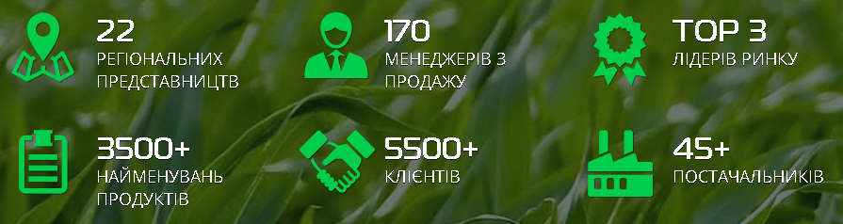
Рис. 2.2. Зведена інформація про ТОВ «СПЕКТР-АГРО»
Примітка. Сформовано автором на основі проведених досліджень.

Згідно зі статтею 1 Закону України «Про оплату праці» (108/95-ВР), заробітна плата є формою винагороди, яка зазвичай виражається у грошовій формі і виплачується власником або уповноваженим ним органом працівникові за виконану роботу відповідно до трудового договору.
Розмір заробітної плати залежить від складності та умов виконуваної роботи, професійних якостей працівника, результатів його праці та економічної діяльності підприємства.
Витрати на оплату праці включають фонд основної заробітної плати, фонд додаткової заробітної плати та інші заохочувальні та компенсаційні виплати.

Основна заробітна плата є винагородою за виконану роботу відповідно до встановлених норм праці, які включають норми часу, виробітку, обслуговування та посадові обов’язки. Вона встановлюється у формі тарифних ставок (окладів) і відрядних розцінок для працівників, а також посадових окладів для службовців.
Додаткова заробітна плата є винагородою за працю, яка перевищує встановлені норми, враховуючи трудові успіхи, винахідливість та особливі умови праці. Ця плата включає доплати, надбавки, гарантійні та компенсаційні виплати, передбачені чинним законодавством, а також премії, пов’язані з виконанням виробничих завдань та функцій.
До інших заохочувальних та компенсаційних виплат входять винагороди за підсумками роботи за рік, премії за використання спеціальних систем і положень, а також грошові та матеріальні компенсації, які не передбачені чинним законодавством або виходять за межі встановлених норм у зазначених законах [35, с. 121].
Щодо показників щодо розміру заробітної плати у ТОВ «СПЕКТР-АГРО» для їх представлення у роботі не були надані.

2.2. Діагностика ділової активності та реалізації комунікаційної політики у ТОВ «СПЕКТР-АГРО»

Успішна комунікаційна політика підприємства в умовах ринкових відносин є важливим фактором для збереження конкурентоспроможності та стабільного розвитку. Вона сприяє побудові довгострокових партнерських відносин, розширенню ринкової аудиторії та зміцненню позицій на ринку.
Враховуючи складність та динаміку сучасного бізнес-середовища, підприємства повинні приділяти достатню увагу формуванню комунікаційної політики та постійно вдосконалювати свої комунікаційні стратегії. Це дозволить їм ефективно взаємодіяти зі зацікавленими сторонами, викликати довіру та підтримку, а також досягати успіху у конкурентному середовищі.
Розуміння важливості комунікаційної політики підприємства в умовах ринкових відносин є ключовим для успішного ведення бізнесу. Комунікація є основним інструментом взаємодії зі зацікавленими сторонами, такими як клієнти, партнери, постачальники та співробітники. Вона дозволяє підприємствам будувати довіру, розвивати бренд, виробляти позитивний імідж та ефективно управляти стосунками з різними групами зацікавлених сторін.
У сучасному конкурентному бізнес-середовищі, ефективна ділова активність та вдала реалізація комунікаційної політики є ключовими факторами успіху підприємства. У цьому контексті, ТОВ «СПЕКТР-АГРО», як високоякісний постачальник послуг та товарів для сільськогосподарського сектору, розуміє важливість постійного оновлення своїх ділових практик та вдосконалення комунікаційного підходу для забезпечення успішного функціонування та розвитку.
Одним з перших етапів є діагностика ділової активності, що дозволяє з’ясувати сильні та слабкі сторони підприємства, визначити потенційні можливості та загрози, а також оцінити рівень конкурентоспроможності на ринку. Для досягнення цих цілей, ТОВ «СПЕКТР-АГРО» використовує різноманітні методики та інструменти, включаючи аналіз фінансово-господарської діяльності, оцінку ринкової позиції, аналіз споживчої поведінки клієнтів та збору даних про конкурентів. Отримані результати дозволяють компанії зробити обґрунтовані стратегічні рішення та розробити план дій для поліпшення своєї ділової активності.
Наступним важливим кроком є реалізація комунікаційної політики, яка передбачає створення ефективної системи комунікації зі зацікавленими сторонами. ТОВ «СПЕКТР-АГРО» розуміє, що успішна комунікація з клієнтами, постачальниками, співробітниками та іншими зацікавленими сторонами є критично важливою для побудови довгострокових взаємовигідних відносин. Комунікаційна політика компанії спрямована на створення чіткого образу та іміджу підприємства, а також забезпечення ефективного обміну інформацією [16].
Для досягнення цих цілей, ТОВ «СПЕКТР-АГРО» використовує широкий спектр комунікаційних каналів, включаючи особисті зустрічі, телефонну та електронну пошту, соціальні медіа, веб-сайт та інші онлайн-платформи. Компанія активно співпрацює зі своїми клієнтами, надаючи їм інформацію про свою продукцію та послуги, а також відповідаючи на їх запитання та звернення. Взаємодія з постачальниками базується на прозорості та взаємовигідності, що сприяє партнерським відносинам.
Також, внутрішня комунікація є невід’ємною частиною комунікаційної політики компанії. ТОВ «СПЕКТР-АГРО» прагне забезпечити ефективний обмін інформацією між всіма рівнями та підрозділами організації, створюючи сприятливу робочу атмосферу та заохочуючи відкритий діалог. Це сприяє покращенню командної роботи, вирішенню проблем та прийняттю швидких та обґрунтованих рішень.
Застосування сучасних інформаційних технологій також відіграє важливу роль у комунікаційній політиці ТОВ «СПЕКТР-АГРО». Компанія використовує спеціалізовані програмні засоби та платформи для автоматизації комунікаційних процесів, обробки звернень клієнтів та ведення внутрішньої документації. Це дозволяє забезпечити швидкий обмін інформацією, збереження цінної документації та вдосконалення робочих процесів.
Крім того, ТОВ «СПЕКТР-АГРО» розуміє важливість аналізу результативності своєї комунікаційної політики. Компанія використовує різні методи оцінки ефективності комунікаційних зусиль, такі як опитування клієнтів, внутрішні оцінки та аналіз відгуків. Це допомагає компанії виявити сильні та слабкі сторони своєї комунікації, внести необхідні корективи та забезпечити постійне поліпшення.
Усі зусилля ТОВ «СПЕКТР-АГРО» спрямовані на створення довіри, взаєморозуміння та задоволення потреб своїх клієнтів та партнерів. Компанія віддана своїм цілям та цінностям, які базуються на якості продукції, інноваціях та відповідальному підході до бізнесу.
ТОВ «СПЕКТР-АГРО» продовжує розвивати свою ділову активність та удосконалювати комунікаційну політику, забезпечуючи своїм клієнтам та партнерам найкращі рішення та високий рівень обслуговування. Компанія планує проводити постійний моніторинг та оновлювати свої стратегії відповідно до змін на ринку та потреб клієнтів. Крім того, вона активно впроваджує інноваційні рішення в галузі комунікацій, такі як використання штучного інтелекту для покращення персоналізованого обслуговування та аналізу даних про споживачів [16].
ТОВ «СПЕКТР-АГРО» також надає велику увагу корпоративній соціальній відповідальності, впроваджуючи програми зі сталого розвитку, підтримки соціальних проектів та екологічної збалансованості. Це сприяє позитивному сприйняттю компанії в громадськості та зміцненню її репутації як відповідального бізнес-партнера.
Усі ці заходи допомагають ТОВ «СПЕКТР-АГРО» будувати довгострокові стосунки зі своїми клієнтами, партнерами та співробітниками, створюючи надійний фундамент для стабільного розвитку та успіху компанії.
Таким чином, діагностика ділової активності та реалізація комунікаційної політики є важливими складовими успіху ТОВ «СПЕКТР-АГРО». Компанія постійно вдосконалює свої ділові практики та комунікаційний підхід, використовуючи сучасні технології та методики, забезпечуючи ефективну взаємодію з клієнтами та іншими зацікавленими сторонами. Розвиток і підтримка довіри, якість обслуговування та відповідальний підхід до бізнесу є основними принципами, на яких ґрунтується діяльність ТОВ «СПЕКТР-АГРО». Компанія постійно працює над удосконаленням своїх процесів, впроваджує інноваційні рішення та забезпечує високий рівень задоволення клієнтів.
За допомогою діагностики ділової активності, ТОВ «СПЕКТР-АГРО» має можливість ідентифікувати свої сильні та слабкі сторони, що дозволяє компанії зосередитися на збереженні та розвитку своїх конкурентних переваг. Це може включати покращення ефективності виробничих процесів, удосконалення логістики, розширення продуктового асортименту або забезпечення якості продукції та обслуговування.
Комунікаційна політика ТОВ «СПЕКТР-АГРО» спрямована на підтримку і зміцнення взаємозв’язку зі всіма зацікавленими сторонами. Це охоплює не тільки зовнішні комунікації з клієнтами та партнерами, але й внутрішню комунікацію між співробітниками. Компанія ставить на перший план чіткість, відкритість та ефективність комунікаційних процесів, забезпечуючи правильне розуміння інформації та виконання поставлених завдань.
Окрім того, в ТОВ «СПЕКТР-АГРО» велика увага приділяється використанню сучасних технологій у комунікаційних процесах. Використання соціальних мереж, електронної пошти, веб-сайту та інших онлайн-платформ дозволяє компанії ефективно спілкуватися зі своїми клієнтами та забезпечити їм зручний доступ до необхідної інформації. Наявність активної присутності в соціальних медіа дозволяє підприємству побудувати тісні взаємини зі своєю аудиторією, розповісти про новини, акції та інші події, а також сприяє взаємодії та отриманню зворотного зв’язку в реальному часі.
ТОВ «СПЕКТР-АГРО» також надає значну увагу аналізу результатів своєї комунікаційної політики. Підприємство використовує різні інструменти, такі як звіти про задоволення клієнтів, аналіз конверсій та взаємодії на веб-сайті, моніторинг соціальних медіа, тощо, для оцінки ефективності своїх комунікаційних зусиль. Це дозволяє керівництву підприємства розуміти, як ефективно вона взаємодіє зі своєю аудиторією та визначати напрямки подальшого розвитку комунікаційної стратегії.
Діагностика ділової активності та реалізація комунікаційної політики є невід’ємною частиною успішної діяльності ТОВ «СПЕКТР-АГРО». Підприємство постійно працює над удосконаленням своїх комунікаційних процесів, впроваджує нові технології та стратегії, щоб забезпечити якісну взаємодію зі своїми клієнтами, партнерами та співробітниками. Результатом цих зусиль є підвищення рівня задоволення клієнтів, зміцнення репутації підприємства та досягнення успіху на ринку.
Також, важливо зазначити, що ТОВ «СПЕКТР-АГРО» активно використовує інтерактивні форми комунікації зі своїми клієнтами, такі як онлайн-чати, електронна пошта та телефонні дзвінки. Це дозволяє клієнтам швидко отримувати відповіді на свої запитання, отримувати консультації та розв’язувати будь-які питання, пов’язані з продукцією або послугами компанії.
Окрім цього, ТОВ «СПЕКТР-АГРО» звертає увагу на надання інформації про свою продукцію та послуги. Вона активно використовує різні канали комунікації, такі як брошури, проспекти, рекламні матеріали, веб-сайт, щоб донести до своїх клієнтів усю необхідну інформацію про свою продукцію, її особливості та переваги. Крім того, бере активну участь у виставках, семінарах та конференціях, де має можливість презентувати свої продукти та спілкуватися зі зацікавленими сторонами.
Така діагностика ділової активності та реалізація комунікаційної політики допомагають ТОВ «СПЕКТР-АГРО» виявляти сильні та слабкі сторони своєї комунікаційної стратегії, здійснювати корективи і покращувати спілкування зі своїми клієнтами та партнерами. Компанія завжди відкрита до зворотного зв’язку і враховує думки та пропозиції своїх клієнтів, що сприяє постійному розвитку та вдосконаленню комунікаційних механізмів.
Крім того, ТОВ «СПЕКТР-АГРО» активно використовує соціальні медіа для зміцнення комунікації зі своїми клієнтами та розширення своєї аудиторії. Вона підтримує присутність на популярних платформах, таких як Facebook, Instagram, Twitter та YouTube, де регулярно публікує цікавий та корисний контент про свою продукцію, акції, новини та інші важливі аспекти діяльності підприємства. Це дозволяє клієнтам бути в курсі останніх подій, спілкуватися з представниками підприємства та ділитися своїми враженнями та запитаннями.
Одним із важливих елементів комунікаційної політики ТОВ «СПЕКТР-АГРО» є створення позитивного іміджу. Підприємство надає особливу увагу якості своїх продуктів та послуг, відповідальному відношенню до клієнтів, ефективному вирішенню їх запитів та проблем. ТОВ «СПЕКТР-АГРО» впроваджує програми підтримки клієнтів, забезпечує оперативний обмін інформацією та надання консультаційних послуг.
У своїй комунікаційній політиці ТОВ «СПЕКТР-АГРО» також звертає увагу на внутрішню комунікацію. Адже вона створює сприятливі умови для ефективного спілкування між співробітниками, впроваджує системи внутрішнього зворотного зв’язку, організовує комунікаційні заходи та тренінги. Це сприяє зміцненню командного духу, підвищенню мотивації та продуктивності працівників, сприяє збереженню єдності та спільної візії підприємства.
Завдяки систематичній діагностиці ділової активності та постійному вдосконаленню комунікаційної політики, ТОВ «СПЕКТР-АГРО» забезпечує стабільний розвиток і позитивний репутаційний образ на ринку. Вона постійно вдосконалює свої комунікаційні стратегії, враховуючи зміни в суспільному та технологічному середовищі, а також потреби та очікування своїх клієнтів.
У подальшому, ТОВ «СПЕКТР-АГРО» планує розширити свою комунікаційну діяльність шляхом впровадження нових інноваційних інструментів, таких як віртуальна реальність, аналітичні платформи та персоналізовані додатки. Це дозволить підприємству збільшити свою доступність, ефективність та залучення клієнтів, а також підвищити рівень задоволеності серед існуючих клієнтів.
Загалом, діагностика ділової активності та реалізація комунікаційної політики є невід’ємною частиною стратегічного управління ТОВ «СПЕКТР-АГРО». Цей підхід дозволяє підприємству підтримувати високий рівень взаємодії з клієнтами, підвищувати свою конкурентоспроможність та досягати стабільного росту у сучасному бізнес-середовищі.
Отже, успішна комунікаційна політика передбачає використання різноманітних маркетингових комунікаційних каналів і інструментів, таких як реклама, PR-комунікації, соціальні медіа, корпоративні події та інші. Комбінація цих засобів дозволяє досягати більш широкої аудиторії та ефективно передавати бажану інформацію (табл. 2.1.).
Таблиця 2.1
Загальні характеристики елементів маркетингових комунікацій
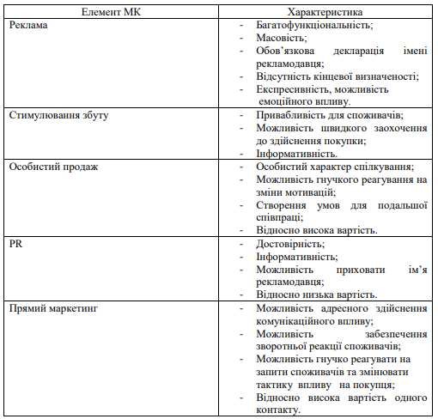
Примітка. Сформовано автором на основі проведених досліджень.

Застосування інформаційно-комунікаційних технологій у формуванні комунікаційної політики стає все більш важливим. Вони сприяють швидкій передачі інформації, взаємодії зі споживачами, збору та аналізу даних, що дозволяє підприємствам здійснювати персоналізовану комунікацію та адаптувати свою стратегію до змінних потреб ринку.
Високий рівень комунікаційної компетентності керівництва та співробітників є важливим фактором успіху комунікаційної політики. Підприємства повинні інвестувати в навчання та розвиток комунікаційних навичок свого персоналу, а також створювати сприятливу комунікаційну культуру всередині організації. Це дозволить підвищити якість внутрішньої та зовнішньої комунікації, забезпечити злагодженість та взаєморозуміння між всіма сторонами, а також ефективно вирішувати конфлікти та проблеми, що виникають у процесі взаємодії.
Створення і реалізація ефективної комунікаційної політики підприємства вимагає системного підходу та постійного моніторингу. Підприємства повинні визначити свої цілі, цільову аудиторію, специфіку ринку та конкурентну обстановку, щоб адаптувати свою комунікаційну стратегію до найкращих практик та потреб свого бізнесу. Важливо також враховувати зміни в комунікаційних тенденціях та технологіях, щоб бути впевненими у своєму конкурентному домінуванню на ринку.
Розуміння значення ефективної комунікаційної політики підприємства допомагає створити сприятливі умови для розвитку бізнесу, підвищення конкурентоспроможності та залучення нових можливостей. Правильно спланована та реалізована комунікаційна політика сприяє побудові стійких стосунків зі зацікавленими сторонами та іншими суб’єктами.

Висновки до розділу 2.
Об’єктом даного дослідження є Товариство з обмеженою відповідальністю «СПЕКТР-АГРО». Мета діяльності ТОВ «СПЕКТР-АГРО» полягає в отриманні прибутку у валюті України та іноземній валюті. ТОВ «СПЕКТР-АГРО» здійснює свою діяльність на основі Цивільного кодексу України, Господарського кодексу України, Закону України «Про товариства з обмеженою та додатковою відповідальністю», відповідних постанов КМУ, затверджених державних стандартів.
Цілі та завдання, що ставить перед собою ТОВ «СПЕКТР-АГРО»: забезпечення зростання обсягів виробництва та продажу продукції протягом наступних 1-3 років не менш як на 20%. Для досягнення цієї мети, керівництво повинно зосередитись на ефективних маркетингових заходах та оптимальному використанні праці та матеріальних ресурсів; оптимізація оптової та роздрібної торгівлі засобами захисту рослин, добривами, міндобривами, пестицидами та агрохімікатами, а також іншими засобами захисту рослин; збільшення кількості клієнтів протягом наступних 1-3 років на 20% шляхом запровадження програми знижок для постійних покупців та розширення присутності на нових ринках.
Станом на 1 грудня 2022 року, ТОВ «СПЕКТР-АГРО» присутнє на всій території України з 22 регіональними представництвами. У компанії працює 170 менеджерів з продажу, а її асортимент налічує понад 3500 різних продуктів. Компанія співпрацює з понад 5500 клієнтами та має понад 45 постачальників.
ТОВ «СПЕКТР-АГРО» продовжує розвивати свою ділову активність та удосконалювати комунікаційну політику, забезпечуючи своїм клієнтам та партнерам найкращі рішення та високий рівень обслуговування. Компанія планує проводити постійний моніторинг та оновлювати свої стратегії відповідно до змін на ринку та потреб клієнтів. Крім того, вона активно впроваджує інноваційні рішення в галузі комунікацій, такі як використання штучного інтелекту для покращення персоналізованого обслуговування та аналізу даних про споживачів.

РОЗДІЛ 3.
ШЛЯХИ ОПТИМІЗАЦІЇ КОМУНІКАЦІЙНОЇ ПОЛІТИКИ ПІДПРИЄМСТВА В УМОВАХ СИСТЕМНИХ ЗМІН

На сьогоднішній день важливо розглядати та застосовувати всі можливі типи, варіанти, напрями та методи комунікації. Окрім внутрішньої комунікації, особлива увага має бути приділена таким аспектам зовнішніх комунікаційних процесів, як: взаємодія з громадськістю (public relations); взаємодія зі зацікавленими сторонами (investor relations); брендування; формування іміджу та репутації підприємства; співпраця з представниками ЗМІ (media relations); розробка ефективних програм просування продукції (promotion plan).
Ефективне управління комунікаційною стратегією у ТОВ «СПЕКТР-АГРО» шляхом інтеграції інноваційних технологій та інструментів сприятиме досягненню позитивних результатів у загальній господарській діяльності. Оскільки у таких підприємств обмежений арсенал комунікаційних засобів, зовнішня комунікація формується на основі внутрішніх комунікаційних процесів. Внутрішня комунікація є ключовою складовою у формуванні іміджу підприємства як надійного виробника, роботодавця, постачальника, учасника ринкових відносин, конкурента і т. д.
Необхідно активно впроваджувати новаторські тенденції у формуванні комунікаційної стратегії. За статистичними даними, соціальні мережі та програми з Інтернет-доступом стали найпопулярнішими каналами комунікації в сфері бізнес-відносин. Ми виявили, що для підприємства соціальні медіа відкривають великі можливості для організації внутрішніх комунікацій, відстеження та аналізу діяльності конкурентів, поліпшення якості обслуговування, популяризації бренду, проведення маркетингових програм і забезпечення зростання прибутковості. Більше того, підприємства, які не враховують вплив соціальних мереж на своїх клієнтів, ризикують втратити не тільки контакт з ринком, але й пропустити можливості для розвитку свого бізнесу у найближчому майбутньому.
На підставі проведеного дослідження та аналізу наявних даних ТОВ «СПЕКТР-АГРО», нами розроблено алгоритм типової моделі комунікаційної політики з урахуванням особливостей агросектору (рис. 3.1).
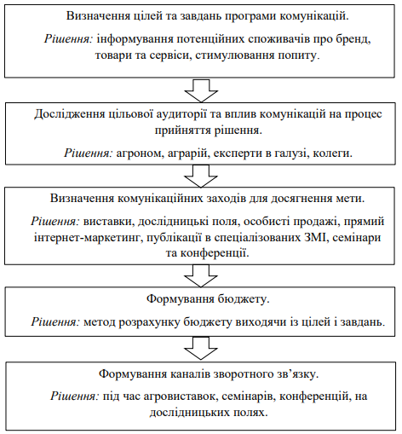
Рис. 3.1. Алгоритм типової моделі комунікаційної політики на В2В з урахуванням специфіки агросектору
Примітка: Сформовано автором на основі проведених досліджень.

Таким чином, процедура створення програми комунікаційної політики для B2B в агросекторі з урахуванням його специфіки може бути організована за наступним алгоритмом:
- Визначення цілей та завдань програми комунікацій. Для цього слід ретельно проаналізувати ринок, маркетингове середовище підприємства та сформулювати мету, яку має бути досягнуто шляхом маркетингових комунікацій.
- Виявлення цільової аудиторії. Необхідно ретельно вивчити та ідентифікувати цільову аудиторію в агросекторі, враховуючи її особливості, потреби, поведінку та комунікаційні переваги.
- Формування бюджету. Після визначення комунікаційних заходів потрібно створити фінансовий план для цих заходів.
- Затвердження засобів зворотного зв’язку. Для оцінювання ефективності комунікаційної стратегії щодо впливу на цільову аудиторію необхідно затвердити ефективні засоби зворотного зв’язку.
- Вибір комунікаційних каналів. На основі ретельного аналізу та розуміння цільової аудиторії слід обрати оптимальні комунікаційні канали, які найефективніше досягатимуть цілей програми комунікацій.
- Розробка повідомлень та матеріалів. Необхідно створити привабливі та переконливі повідомлення, рекламні матеріали, брошури, веб-контент та інші комунікаційні засоби, які відповідатимуть потребам цільової аудиторії та висуватимуться в рамках визначених цілей.
- Розробка плану впровадження та виконання програми. Потрібно встановити чіткі кроки, терміни та відповідальність для впровадження програми комунікацій, а також планувати її регулярну оцінку та коригування з метою досягнення кращих результатів.
- Моніторинг та аналіз ефективності. Слід проводити систематичний моніторинг та оцінку ефективності комунікаційної політики підприємства.
Дослідження та аналіз цільової аудиторії та впливу комунікацій на їх процес прийняття рішень є важливими етапами. Перш за все, потрібно визначити цільову аудиторію, для якої буде розроблена програма комунікацій, та дослідити, як саме комунікації впливають на їх процес прийняття рішень.
Після цього, на основі отриманих даних, можна визначити необхідні комунікаційні заходи для досягнення мети. Залежно від характеру цільової аудиторії та її потреб, вибираються відповідні інструменти комунікацій.
Наступним кроком є формування бюджету, який буде виділено на здійснення обраних комунікаційних заходів. Це дозволяє раціонально розподілити ресурси та забезпечити ефективну реалізацію програми комунікацій.
Не менш важливим етапом є формування каналів зворотного зв’язку. Це дозволяє отримати інформацію від цільової аудиторії щодо впливу комунікаційної програми. Зворотний зв’язок допомагає оцінювати результати та вносити необхідні корективи для поліпшення програми комунікацій.
Узагальнюючи, розробка програми комунікацій на основі дослідження цільової аудиторії та впливу комунікацій на процес прийняття рішень включає визначення цілей та завдань, вибір комунікаційних заходів, формування бюджету та створення каналів зворотного зв’язку.

З метою підвищення ефективності внутрішніх комунікації між працівниками ТОВ «СПЕКТР-АГРО» (як управлінським, так і неуправлінським персоналом), ми пропонуємо впровадити ряд методик. По-перше, це модель C.A.L.L.E.R. та модель конфліктного спілкування М. Гоулстона.
Модель C.A.L.L.E.R. [44] включає в себе набір важливих рекомендацій, які є ключовими для побудови міжособистісного спілкування, виконання завдань та виконання управлінських функцій (рис. 3.2).
Особливу увагу слід звернути на чіткість, точність та однозначність повідомлення (clarity) у процесі комунікації.
При цьому також потрібно обирати надійний канал зв’язку або їх комбінацію (аудіальний, візуальний, кінестетичний). Важливо у комунікаціях враховувати можливі бар’єри, такі як шуми, які можуть спотворити початкове значення повідомлення. Мінімум необхідно уникати двозначних та маловідомих слів, а також бути уважним до власних невербальних сигналів, які поєднуються зі змістом повідомлення та його впливом на співрозмовника. Щодо комунікаційних бар’єрів, важливо враховувати наступне: індивідуальні, особистісні відмінності процесу сприйняття змісту повідомлення; емоційні перешкоди; культурні відмінності; семантику (різне тлумачення одних і тих самих слів) і інші фактори.
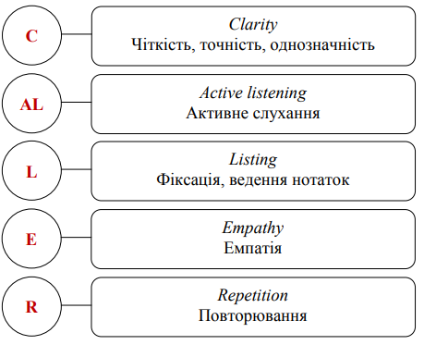
Рис. 3.2. Модель C.A.L.L.E.R.
Примітка: Сформовано автором на основі [44].

Активне слухання (active listening).
Активне слухання, або активне сприйняття, передбачає залучення всіх органів чуття для сприйняття повідомлення та реакцій співрозмовника. Крім того, важливо, щоб «активний слухач» також проявляв свою зацікавленість у процесі комунікацій, інакше оратор може зробити висновок, що те, про що він говорить, не цікавить слухача. Зацікавленість можна виражати як вербальними, так і невербальними засобами спілкування, наприклад, підтримувати зоровий контакт, кивати головою, посміхатися та підтримувати співрозмовника, щоб заохотити його продовжувати. Отримуючи такий «зворотний зв’язок», людина, яка говорить, зазвичай почувається більш комфортно, що полегшує їй відкриту та чесну комунікацію.
Ведення записів (listing).
У цьому контексті, є два важливих аспекти. У разі необхідності передачі повідомлення, особливо якщо воно має значний обсяг, такий як промова на нараді, корисно попередньо підготувати компактний опис цієї інформації у вигляді тез. Це полегшує його відтворення та допомагає заздалегідь зрозуміти, які деталі потрібно враховувати. Крім того, фіксація нотаток сприяє кращому розумінню та сприйняттю інформації, а також демонструє зацікавленість у повідомленні відправника.
Співпереживання (empathy).
На робочому місці, розуміння емоцій інших людей є надзвичайно важливим навиком. Це допомагає вирішувати конфлікти, будувати продуктивні команди та покращувати взаємини з колегами, клієнтами та партнерами. У простій формі, співпереживання означає здатність розпізнавати емоції у інших людей та розуміти їх точку зору щодо певної ситуації. У більш розвиненій формі, співпереживання дозволяє використовувати це розуміння, щоб покращити настрій інших людей та підтримати їх у складних ситуаціях. Співпереживання часто плутають зі симпатією, але це не одне й те саме. Співпереживання має більш усвідомлений та раціональний характер. Під час комунікації, співпереживання означає свідоме співчуття до ситуації разом із співрозмовником.
Повторювання (repetition).
Для досягнення ефективних комунікацій важливо акцентувати увагу на ключових моментах. Це допомагає привернути увагу слухача і зрозуміти, що саме важливо. Крім того, повторення окремих слів, ідей або задавання запитань для уточнень вказують на увагу до співрозмовника. Це сприяє створенню позитивної атмосфери комунікації та кращому розумінню змісту повідомлення, яке передається.
Проте, окрім психологічних відмінностей між людьми, у практичній роботі менеджерів і інших співробітників ТОВ «СПЕКТР-АГРО» можуть виникати «екстремальні» ситуації, що спричинені емоційними або конфліктними факторами. Для розвитку навичок кризової комунікації пропонуємо використовувати методику конфліктного спілкування Марка Гоулстона (рис. 3.3).
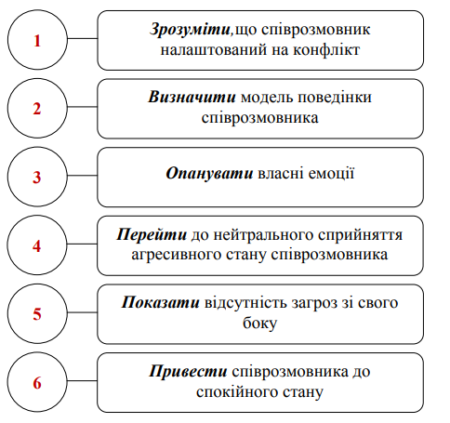
Рис. 3.3 Модель конфліктного спілкування М. Гоулстона
Примітка: Сформовано автором на основі [44].

Таким чином, запропоновані нами заходи мають на меті покращити ефективність комунікації та взаємодії в процесі управління та спілкуванні працівників з клієнтами ТОВ «СПЕКТР-АГРО».
Окрім наведеного вище, для оптимізації процесу продажу ТОВ «СПЕКТР-АГРО», рекомендуємо особливу увагу акцентувати на використанні електронних комунікацій. Ефективність електронного маркетингу перш за все визначається рівнем новизни інформації між покупцем і продавцем. З одного боку, важливо максимально добре знати потреби споживачів, а з другого боку, надавати їм достовірну та об’єктивну інформацію про наявні товари, нові пропозиції, знижки, тощо.
Електронні комунікації - це процес спілкування продавця та споживачів, з метою реалізації товарів та послуг підприємства на високому якісному рівні. Це постійний зв’язок між підприємством, споживачами та ринками, здійснюваний за допомогою спеціальних засобів та методів, які використовуються для збору, класифікації та поширення актуальної, своєчасної та точної інформації. Використання електронних комунікацій спрямовано на прийняття адекватних маркетингових рішень, використовуючи сучасні інформаційні технології та мережу Інтернет.
Загальною метою оптимізації комунікаційної політики підприємства є забезпечення ефективної взаємодії з різними зацікавленими сторонами та досягнення поставлених цілей. Оптимізація комунікаційної політики також вимагає постійного вдосконалення веб-ресурсів підприємства, що сприяє полегшенню доступу до інформації, взаємодії з клієнтами та партнерами, а також підвищенню загальної ефективності маркетингових комунікацій. Удосконалення веб-сайту підприємства дозволяє забезпечити зручну навігацію, якісний контент, персоналізовані послуги та можливості для взаємодії з клієнтами.
Застосування електронних комунікацій забезпечує отримання актуальної інформації у найкоротший термін, дозволяє відстежувати діяльність конкурентів, вивчати уподобання та мотивацію споживачів у режимі реального часу та точно враховувати їх побажання та очікування під час розробки товарів та послуг. Загальні напрями використання електронних маркетингових комунікацій наведені в табл. 3.1.
Таблиця 3.1
Напрями удосконалення використання електронних комунікацій у діяльності ТОВ «СПЕКТР-АГРО»
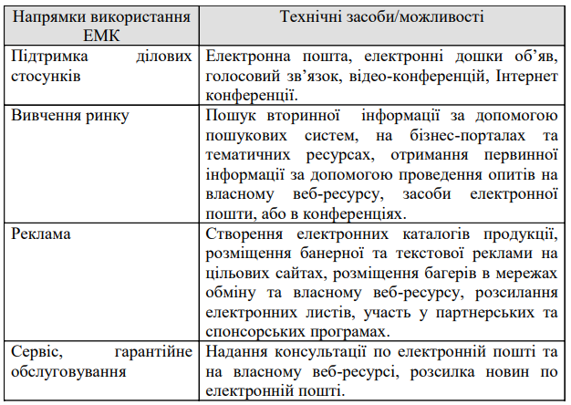
Примітка: Сформовано автором на основі проведених досліджень.

Таким чином, використання електронних комунікацій сприятиме ефективному стратегічному плануванню та зменшенню витрат на інформування співробітників, споживачів та посередників. Особливу увагу необхідно приділити вдосконаленню веб-ресурсів, оскільки покращення веб-сайту на будь-якому рівні сприятиме підвищенню ефективності комунікацій, скороченню часу пошуку партнерів та розвитку діяльності на національному та міжнародному рівні.
У результаті впровадження оптимізованої комунікаційної політики підприємство зможе досягти таких переваг:
- зменшити витрати на комунікацію, шляхом використання ефективних інструментів та технологій;
- покращити зворотній зв’язок з клієнтами та співробітниками, що сприятиме підвищенню рівня задоволеності та вірогідності повторних покупок;
- підвищити обізнаність про продукти та послуги, що сприятиме збільшенню продажів та розширенню клієнтської бази;
- підвищити ефективність внутрішнього спілкування та зміцнення командної роботи, що сприятиме покращенню виробничих процесів та досягненню поставлених цілей;
- встановити ефективні двосторонні зв’язки із зацікавленими сторонами, включаючи клієнтів, партнерів, інвесторів та громадськість. Це дозволить підприємству бути в курсі їх потреб, думок і відгуків, що забезпечить підвищення задоволеності клієнтів та залучення нових можливостей;
- використання соціальних медіа та онлайн-каналів комунікації для підвищення доступності та швидкості передачі інформації. Це дозволить підприємству активно взаємодіяти зі своєю цільовою аудиторією, сприяти залученню нових клієнтів та розширенню свого впливу;
- налагодити ефективну внутрішню комунікацію шляхом створення спеціальних комунікаційних каналів, засобів та процедур. Це допоможе уникнути непорозумінь, сприятиме обміну ідеями та інформацією між співробітниками різних підрозділів та рівнів управління;
- постійне вдосконалення комунікаційних стратегій та інструментів підприємства шляхом моніторингу результативності та впровадження нових ідей та підходів. Це дозволить підприємству адаптуватися до швидких змін середовища та залишатися конкурентоспроможним;
Отже, наведені підходи щодо оптимізації комунікаційної політики ТОВ «СПЕКТР-АГРО» в умовах системних змін дозволяють підприємству стати більш гнучким, адаптивним і реагувати на зміни в економічному, технологічному та соціальному середовищі. Оптимізована комунікаційна політика допомагає зберегти і підсилити конкурентну перевагу, залучити нових клієнтів, збільшити лояльність наявних клієнтів та покращити стосунки зі співробітниками та іншими зацікавленими сторонами.
Висновки до розділу 3.
Системні зміни впливають на комунікаційну політику підприємства, вимагаючи від нього адаптації та оптимізації комунікаційних процесів. Для ефективної комунікаційної політики необхідно усвідомлювати важливість взаємодії зі зацікавленими сторонами, такими як клієнти, співробітники та громадськість.
Використання інформаційних технологій та електронних комунікацій сприятиме оптимізації комунікаційних процесів, забезпечуючи швидку та ефективну передачу інформації. При цьому важливо забезпечити налагодження внутрішньої комунікації в межах підприємства, зокрема за допомогою внутрішніх комунікаційних каналів та систем обміну інформацією. Нами запропоновано використання моделі C.A.L.L.E.R. та моделі конфліктного спілкування М. Гоулстона.
Постійне вдосконалення комунікаційної політики підприємства є необхідністю для забезпечення його конкурентоспроможності та успішного функціонування в умовах системних змін. Загальна мета оптимізації комунікаційної політики підприємства в умовах системних змін полягає в підвищенні ефективності комунікаційних процесів, зміцненні взаємодії зі зацікавленими сторонами та досягненні стратегічних цілей підприємства. Оптимізація комунікаційної політики дозволяє забезпечити якісну передачу інформації, підвищити рівень залученості клієнтів, підтримати позитивний імідж та підвищити конкурентоспроможність.

ВИСНОВКИ
Комунікаційна політика є необхідним і важливим елементом управління підприємством в умовах сучасних ринкових відносин. Вона спрямована на забезпечення ефективного обміну інформацією між підприємством, його партнерами, клієнтами та іншими зацікавленими сторонами. Основними принципами формування комунікаційної політики є наступні: цілеспрямованість, комплексність, послідовність, науковість, ефективність та інноваційність. Вони допомагають підприємству досягти поставлених комунікаційних цілей та задовольнити потреби своїх клієнтів. Ключовими елементами комунікаційної політики є інформація, засоби комунікації, цільові групи та канали комунікації. Варто забезпечити достовірність, повноту та своєчасність інформації, а також раціонально використовувати доступні засоби комунікації для досягнення найбільшої ефективності.
Формування комунікаційної політики підприємства повинно бути постійним процесом, що враховує зміни в ринковому середовищі та відгуки споживачів. Постійний моніторинг комунікаційних зусиль та аналіз їх ефективності дозволить вдосконалювати стратегію та досягати кращих результатів. Запровадження інформаційних технологій та інноваційних засобів комунікації в процес формування комунікаційної політики може значно покращити ефективність і результативність комунікаційних процесів підприємства. Важливо використовувати аналітичні інструменти для оцінки ефективності комунікаційних заходів та вчасно коригувати стратегію відповідно до ринкових змін.
Об’єктом даного дослідження є Товариство з обмеженою відповідальністю «СПЕКТР-АГРО». Мета діяльності ТОВ «СПЕКТР-АГРО» полягає в отриманні прибутку у валюті України та іноземній валюті. ТОВ «СПЕКТР-АГРО» здійснює свою діяльність на основі Цивільного кодексу України, Господарського кодексу України, Закону України «Про товариства з обмеженою та додатковою відповідальністю», відповідних постанов КМУ, затверджених державних стандартів.
ТОВ «СПЕКТР-АГРО» продовжує розвивати свою ділову активність та удосконалювати комунікаційну політику, забезпечуючи своїм клієнтам та партнерам найкращі рішення та високий рівень обслуговування. Компанія планує проводити постійний моніторинг та оновлювати свої стратегії відповідно до змін на ринку та потреб клієнтів. Крім того, вона активно впроваджує інноваційні рішення в галузі комунікацій, такі як використання штучного інтелекту для покращення персоналізованого обслуговування та аналізу даних про споживачів.
Використання інформаційних технологій та електронних комунікацій сприятиме оптимізації комунікаційних процесів, забезпечуючи швидку та ефективну передачу інформації. При цьому важливо забезпечити налагодження внутрішньої комунікації в межах підприємства, зокрема за допомогою внутрішніх комунікаційних каналів та систем обміну інформацією. Нами запропоновано використання моделі C.A.L.L.E.R. та моделі конфліктного спілкування М. Гоулстона.
Постійне вдосконалення комунікаційної політики підприємства є необхідністю для забезпечення його конкурентоспроможності та успішного функціонування в умовах системних змін. Загальна мета оптимізації комунікаційної політики підприємства в умовах системних змін полягає в підвищенні ефективності комунікаційних процесів, зміцненні взаємодії зі зацікавленими сторонами та досягненні стратегічних цілей підприємства. Оптимізація комунікаційної політики дозволяє забезпечити якісну передачу інформації, підвищити рівень залученості клієнтів, підтримати позитивний імідж та підвищити конкурентоспроможність.

СПИСОК ВИКОРИСТАНИХ ДЖЕРЕЛ

- Анопченко Т., Болошин Г. Комунікаційний менеджмент. Етика і культура управління. Х.: Фенікс. 2015. 384 с.
- Божкова В. В., Птащенко О. В., Сагер Л. Ю. Трансформації інструментарію маркетингових комунікацій в умовах глобалізації. Маркетинг і менеджмент інновацій. 2018. № 1. С. 73-82.
- Братко О.С. Маркетингова політика комунікацій: навчальний посібник. Тернопіль: Карт-бланш, 2006. 275 с.
- Васильєва Т. А., Леонов С. В., Макаренко І. О., Сірковська Н. Розкриття інформації зі сталого розвитку як інструмент маркетингових комунікацій компаній зі стейкхолдерами: маркетингові, соціальні та економічні аспекти (текст на англ. мові). Маркетинг і менеджмент інновацій. 2017. № 4. С. 350–357.
- Вдосконалення процесу управління комунікаціями. URL: http://tourlib.net/statti_ukr/vedmid.htm (дата звернення: 14.03.2023).
- Внутрішні комунікації в компанії: розвіюємо міфи. URL: https://www.kom-dir.ru/article/1826-vnutrennie-kommunikatsii (дата звернення: 14.03.2023).
- Внутрішні комунікації. URL: https://inside- pr.ru/zhurnal/kommunikatsii/kommunikatsii/item/74-chto-takoe-vnutrennie- kommunikatsii (дата звернення: 14.03.2023).
- Войчишин Т. Удосконалення комунікаційної політики підприємства. Матеріали IV Всеукраїнської науково-практичної конференції з Міжнародною участю «Актуальні проблеми менеджменту та публічного управління в умовах сучасних викликів». 4 травня 2023 р. Тернопіль. ЗУНУ.
- Гарматюк О. О. Комунікативний менеджмент: Конспект лекцій. Тернопіль: ТНТУ. 2012.
- Єжижанська Т. Корпоративні комунікації як стратегічний напрям діяльності організації. Наукові записки Національного університету «Острозька академія». Сер. Культура і соціальні комунікації. 2009. Вип. 1. С. 43-49. URL: http://nbuv.gov.ua/UJRN/Nznuoaksk_2009_1_7. (дата звернення: 05.03.2023).
- Заставнюк Б. М. Проблематика організації комунікаційних процесів на підприємстві. Збірник тез Наукової інтернет-конференції студентів та молодих вчених кафедри менеджменту, публічного управління та персоналу. Інноваційні технології в менеджменті та публічному управлінні. Тернопіль, ЗУНУ, 2021р.
- Заставнюк Л.І., Заставнюк Б.М. Організація комунікаційних процесів в діяльності підприємства. Матеріали доповідей Всеукраїнської науково-практичної конференції з Міжнародною участю «Актуальні проблеми менеджменту та публічного управління в умовах війни та післявоєнної відбудови України». Частина 1. ЗУНУ. 2022.
- Зозульов О., Полторак К. Крауд-технології в управлінні маркетинговими комунікаціями підприємства. Маркетинг в Україні. 2016. № 4 : Робота маркетолога. С. 17–25.
- Кіслов Д. В. Брендинг як вид державних маркетингових комунікацій. Інвестиції : практика та досвід. 2015. № 1. С. 136–140.
- Комунікативний менеджмент: навчально-методичний комплекс з дисципліни. уклад. В. В. Зеліч (Яцко). Ужгород: ДНВЗ «УжНУ». 2016. 40 c.
- Комунікації в системі управління організаціями. URL: https://en.ppt- online.org/426054 (дата звернення: 10.04.2023).
- Корчинський А. Ефективність маркетингових комунікацій в соціальних медіа. Маркетинг в Україні. 2019. № 1 : Стандарти недискримінаційної реклами в Україні. С. 54-57.
- Король І.В. Маркетингові комунікації: навчально-методичний посібник. Умань: Візаві, 2018. 191 с.
- Кузик О. В. Роль маркетингових комунікацій у подоланні актуальних проблем та викликів апк України. Інвестиції : практика та досвід. 2018. № 12. C. 16-19.
- Лабурцева О. І., Алданькова Г. В. Система маркетингових комунікацій підприємств роздрібної торгівлі. Економіка України. 2018. № 9. С. 139-152.
- Ломачинська І. М., Якимюк Ю. П., Ломачинська Л. В. Документально-інформаційні комунікації в системі соціальних комунікацій. 3-тє вид., переробл. і доповн. К., 2020. 336 с.
- Любченко Н. Л. Система комунікаційного менеджменту підприємства. Інноваційна економіка: науково- виробничий журнал. 2013. № 10. С 40-45.
- Мазаракі А. А. Інтернет-маркетингові комунікації в програмах е-лояльності споживачів. Актуальні проблеми економіки. 2015. № 12. С. 423-429.
- Марковець О.В. Використання новітніх технологій для забезпечення комунікації сфері менеджменту організації. Стандартизація. Сертифікація. Якість. 2019. №6. С. 7-18. URL: http://nbuv.gov.ua/UJRN/ssia_
2019_6_4
- Мельник О., Радько А. Використання системи інтерактивних маркетингових комунікацій для забезпечення конкурентоспроможності вітчизняних підприємств на міжнародному ринку. Економіст. 2016. № 1. С.
- Мельник Т. М. Особливості глобальних маркетингових комунікацій в умовах COVID-19. Формування ринкових відносин в Україні. 2021. № 6. C. 48–63. Михайловська О. В. Місцеве самоврядування та суспільні комунікації. К., 2021. 130 с.
- Орел В. М. Роль комунікацій в управління підприємством. Вісник Харківського національного технічного університету сільського господарства імені Петра Василенка. 2016. Вип. 174. С. 60-66.
- Несмеєва А. «Все про внутрішні комунікації» К.: ВД «Медіалайн», Паблішер. 2013. 240 с.
- Офіційний сайт ТОВ «СПЕКТР-АГРО». URL: https://www.spectr-agro.com
- Павленко Т. Інтернет-конференція як форма професійної комунікації. Бібліотечний форум : історія, теорія і практика. 2020. № 2. С. 32-34.
- Павленко І.Г. Комунікаційна політика як елемент системи маркетингу підприємства у процесах сучасного комунікаційного суспільства. Академічний огляд, 2013. № 1 (38). С. 109-113.
- Пацкун Т. Інформаційні технології в управлінні комунікаціями на підприємстві. Керівник. ІНФО : студентський науковий вісник. URL: http://kerivnyk.info/2012/04/patskun.html. (дата звернення: 10.04.2023).
- Посадові інструкції працівників ТОВ «СПЕКТР-АГРО», 2022 р.
- Прохоровська С., Островерхов В. Роль комунікацій в управлінні брендом роботодавця. Регіональні аспекти розвитку продуктивних сил України. 2015. № 20. С. 87-91.
- Сагач Г. М. Мистецтво ділової комунікації: навч. посібник для студентів екон. спец. К.: ПФ «Віста». 2015. 177 с.
- Сагер Л. Ю. Управління внутрішніми комунікаціями підприємств : теорія, методика, практика. К., 2018. 196 с.
- Сайт платформи YouControl. URL: https://youcontrol.com.ua/
- Сєвонькаєва О. Сучасні технології маркетингових комунікацій. Маркетинг в Україні. 2019. № 2 : Стандарти недискримінаційної реклами в Україні. С. 45–50.
- Сучасні комунікаційні технології в організації. URL: http://itsjournalist.ru/Articles/sovremennye_kommunikacionnye_tehnologii_v_organizacii.htm (дата звернення: 10.02.2023).
- Устик Т.В. Комунікаційна політика в діяльності вітчизняних підприємств. Вісник Сумського національного аграрного університету. 2011. Випуск 6/2. С. 87-90.
- Чикало І. Сучасні технології управління персоналом в системі адміністративного менеджменту організацій публічного сектору. Актуальні проблеми менеджменту та публічного управління в умовах інноваційного розвитку економіки: матеріали доповідей Всеукраїнської науково-практичної інтернет-конференції з міжнародною участю. Тернопіль. І том. 398 с. С. 202-205
- Шегда А. В. Менеджмент: підручник. 3-тє видання., випр. і доп. К.: Знання. 2016. 645 с.
- Шкільняк М. М., Овсянюк-Бердадіна О. Ф., Крисько Ж. Л., Демків І. О. Менеджмент: навчальний посібник. Тернопіль: Крок. 2017. 252 с.
- Managing Organizational Communication. URL: https://www.shrm.org/resourcesandtools/tools-andsamples/toolkits/pages/managingorganizationalcommunication.aspx

